第九章 青藏地区

**一、选择题**

1. 读黄土高原地貌景观图，图示地貌名称为（　　）

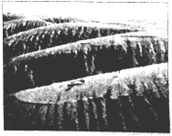

A. 黄土塬                          B. 黄土梁                      C. 黄土峁                      D. 黄土川

2. 不同地区文化都留下环境的烙印，下图所示地区拥有延绵的雪山，成群的牦牛，藏族服饰、青稞酒、酥油茶等都是当地少数民族的特色文化。据此回答小题。

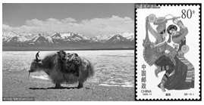

（1）图文材料描述的地区是（    ）

A. 黄土高原                          B. 内蒙古高原                          C. 青藏高原                          D. 云贵高原

（2）吊袖藏袍常用厚实皮毛制作，白天人们往往只穿一只袖子。其原因是（    ）

A. 高山高原地区天气变化快，昼夜温差大               B. 节省皮毛用料

C. 方便穿脱，利于捕鱼                                           D. 青藏高原太阳辐射强，便于防晒

3. 青藏高原的能源非常丰富，主要能源有（   ）

A. 太阳能、水能                        B. 煤、石油                        C. 风能、核能                        D. 水能、煤

4.看右图，甲地形区是：

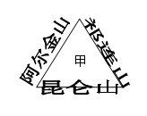

A. 青藏高原                         B. 柴达木盆地                         C. 四川盆地                         D. 塔里木盆地

5. 下列地区太阳能资源最丰富的是

A. 珠江三角洲地区                          B. 四川盆地                          C. 台湾                          D. 青藏高原

6. 青藏地区突出的自然环境特征是（　　）

A. 干旱                                     B. 湿热                                     C. 高寒                                     D. 酷寒

7.关于青藏地区的叙述，不正确的是（  ）

A.青藏地区最突出的自然特点是“高”“寒”

B.青藏地区是我国太阳辐射总量最多的地区

C.种植业主要分布在河谷沿岸

D.本区交通落后，至今没有公路和铁路

8. “三江源自然保护区”中的三江，除澜沧江以外，另外两条是（  ）

A. 长江、黄河                 B. 长江、雅鲁藏布江                 C. 黄河、珠江                 D. 珠江、塔里木河

9. 青藏高原单位面积小麦产量高，原因是 （   ）

A. 水源充足                             B. 光照强                             C. 热量丰富                             D. 土壤肥沃

10.关于青藏地区的叙述正确的是（    ）

①以干旱为主的自然特征 ②河流较少，多为内流河

③具有丰富的太阳能资源 ④很多山峰终年积雪，冰川广布

A. ①②                                     B. ③④                                     C. ②③                                     D. ①④

11. 318国道指从上海到西藏樟木的公路。读318国道示意图（图5），完成小题。

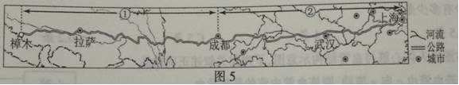

（1）图中318国道①路段比②路段沿线地区（    ）

A. 平均海拔高                        B. 年均温高                        C. 年降水量多                        D. 聚落规模大

（2）在成都以西路段，沿途生活的少数民族主要是（    ）

A. 高山族                                  B. 藏族                                  C. 蒙古族                                  D. 傣族

12. 以下叙述正确的是（  ）

A. 黄牛被称为“高原之舟”                                     B. 骆驼被称为“沙漠之舟”

C. 江汉平原有“天府之国”之称                             D. 青藏铁路是我国最长的铁路

13. 在土地上种庄稼，种了一季又一季，收获了一年又一年，这说明（　　）

A. 土地是可再生资源                                              B. 土地是非可再生资源

C. 可再生资源可随意使用，不用担心其枯竭           D. 土地的生产能力是不会下降的

14.上海到西藏樟木的318国道，被称为“中国人的景观大道”，读“中国人的景观大道图”，完成下列各题

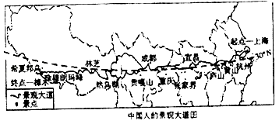

（1）这条景观大道从起点到终点的变化是（  ）

A. 平均气温增高                  B. 平均海拔增高                  C. 年降水量增加                  D. 人口密度增大

（2）景观大道沿线自然风光优美，旅游资源丰富途经湖南省可游览的景点有（  ）

A. 黄山                                  B. 林芝                                  C. 张家界                                  D. 贡嘎山

15.我国太阳能最丰富的地区是（　　）

A. 青藏高原                           B. 海南岛                               C. 东北平原                           D. 四川盆地

**二、综合题**

16. 读图回答下列问题。

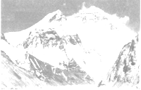

（1）如图展现的是我国号称“世界屋脊”的________高原的部分景观。该高原显著的自然特  征是“高”和“________，也是我国主要牧区之一，其牧场类型是________牧场。

（2）该区域的雅鲁藏布江谷地和湟水谷地，分布有________农业，种植的主要粮食作物是________和小麦。

17. 读图，回答下列问题：

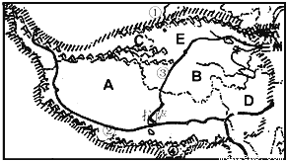

（1）填出图中字母表示的地理事物：

省级行政区：A________ B________ D________ C ________

铁路：E________

（2）山峰②________是世界上的最高峰。

（3）山脉①是________，它的南侧是青藏高原，它的北侧是________。

（4）拉萨有“日光城”之称，主要是因为本区有丰富的________资源。

（5）某商人准备给本区的牧民赠送一批日用品，你认为对他们最有实用价值的物资（    ）。

A. 雨衣、雨伞                          B. 凉席                          C. 电风扇                          D. 高压锅、太阳灶

18. 阅读下列图文资料，

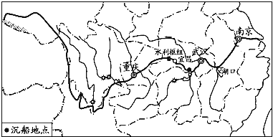​

（1）长江发源于________ 山脉，曲折东流注入________ 　海．长江因________ 价值高，被誉为“黄金水道”．

（2）“东方之星”游轮倾覆地点位于________ 省境内的长江________游河段，这里江宽水深不利于救援工作．

（3）救援期间，该地区正处于________ （夏季气候特点）的季节，使得长江________上涨，流量增大．为此，国家对长江干流上目前最大的________ 水利枢纽进行了三次调度，减少出库流量，为救援创造了有利条件．

（4）浑浊的江水也给救援带来困难，这表明长江________ （水文特征）较大，主要是由于长江中上游地区植被破坏带来严重的________ （生态问题）所致．

**参考答案**

一、选择题

B （1）C（2）A A B D C D A B B（1）A（2）B B A （1）B（2）C A

二、综合题

16.（1）青藏；寒；高寒

（2）河谷；青稞

17.（1）西藏；青海；四川；新疆；青藏铁路

（2）珠穆朗玛峰

（3）昆仑山；塔里木盆地

（4）太阳能

（5）D

18.（1）唐古拉　​；东；航运　​

（2）湖北；中

（3）高温多雨　​；水位；三峡　​

（4）含沙量 ​；水土流失 ​